

毕 业 设 计（论文）

论文题目：基于Web前端的毕业论文管理系统的设计 与实现
学生姓名： 龙明培 学 号： 20173821008
专 业：网络工程 方 向：计算机科学与技术
指导教师： 唐 会 伏

2021年 4 月

湖北科技学院学位设计（论文）原创性声明

本人郑重声明：所呈交的学位设计（论文），是本人在导师的指导下，独立进行研究工作所取得的成果，除文中已经注明引用的内容外，本设计（论文）不含任何其他个人或集体已经发表或撰写过的作品成果。对本文的研究做出重要贡献的个人和集体均已在文中以明确方式标明，本人完全意识到本声明的法律后果由本人承担。

学位设计（论文）作者签名：
日 期：

学位设计（论文）版权使用授权书

本学位设计（论文）作者完全了解学校有关保障、使用学位设计（论文）的规定，同意学校保留并向有关学位设计（论文）管理部门或机构送交设计（论文）的复印件和电子版，允许设计（论文）被查阅和借阅。本人授权省级优秀学士学位设计（论文）评选机构将本学位设计（论文）的全部或部分内容编入有关数据库进行检索，可以采用影印、缩印或扫描等复制手段保存和汇编本学位设计（论文）。
本学位设计（论文）属于
1、保密 □，在_________年解密后适用本授权书。
2、不保密 □。
（请在以上相应方框内打“√”）

作者签名： 年 月 日
导师签名： 年 月 日

目 录
摘 要 1
Abstract 2
第1章 绪论 4
1.1 研究背景与意义 4
1.2 研究方法 4
第2章 相关技术介绍 5
2.1 HTTP协议 5
2.2 Java语言与JDK开发环境 5
2.3 HTML网页技术 5
2.4 JSP脚本语言 5
2.5 Mysql数据库 5
2.6 企业级架构 6
第3章 系统分析 7
3.1 可行性分析 7
3.1.1 功能需求分析 7
3.1.2 前台用户功能 8
3.1.3 后台管理员功能 8
3.2 非功能需求分析 9
3.3 安全性需求分析 9
3.3.1 系统的安全性 9
3.3.2 数据的安全性 9
3.4 数据流程分析 9
第4章 系统设计 11
4.1 系统架构设计 11
4.2 系统总体设计 11
4.3 系统功能设计 12
4.4 数据库设计 13
4.4.1 数据需求分析 13
4.4.2 数据库概念设计 13
4.4.3 数据库表设计 13
第5章 系统实现与测试 16
5.1 数据库访问层的实现 16
5.2 注册模块的实现 16
5.3 登录模块的实现 18
5.4 留言模块的实现 20
5.5 续租提交模块的实现 21
5.6 房屋租赁入住模块的实现 21
5.7 房屋管理模块的实现 23
5.8 出租房水电费管理模块的实现 25
第6章 系统测试 28
6.1 测试目的 28
6.2 功能测试 28
第7章 总结与展望 30
致谢 31
参考文献 32

基于Web前端的毕业论文管理系统的设计与实现
学 生: 龙 明 培
指导教师: 唐 会 伏
湖北科技学院 计算机科学与技术学院 咸宁 437100

摘 要
现如今信息化的社会非常需要与之相结合的信息获取方式，但是途径的扩展基本上为人们所努力的方向，由于站在的角度存在偏差，人们经常能够获得不同类型信息，这也是技术最为难以攻克的课题。针对出租房客户管理等问题，对出租房客户管理进行研究分析，然后开发设计出出租房客户管理系统以解决问题。
出租房客户管理系统主要功能模块包括房屋查询、租房入住、评论房屋、留言发表、个人资料管理、租房入住查询、续费租房录入、水电费查询。这个系统面对的对象开发方式是软件开发和硬件架构设计的建设，可以毫无压力的处理应对现实生活中的租房客户需求和公寓出租房企业管理，企业管理的核心作用即是管理效率，一方面提高租客的看房入住率和后续水电缴费、房租缴纳、家电维修、物业管理等等一系列耗工费时疑难问题。另一方面就是大数据管理报表工作，公寓出租房管理者可以通过手机端轻便灵活的查看所有房屋场景，而企业管理者可以为每个员工创建一个账号，不同员工设置不同角色、分配不同房产。没有权限的功能，不能使用；没有分配的房产，不能查看。权限职责界限清晰。通过PC端口操控管理者所有权限，并综合考虑各自的操作场景，分别为不同房屋管理提供不同的功能。使管理者和企业规划更加顺畅。不同管理者可以通过页面查看各种数据报表，一目了然的清楚企业的经营状况，为企业领导者做数据上的分析和决策，提供强有力的数据支撑，减少决策失误，最大化的简约时间工利成本。后续引入财务审批制度，根据企业规范管理的需要，系统流程中引入财务审批制度。部分操作需财务部门相关人员审批才能完成，从流程上确保公司咨询安全。预定管理租客提前订房时，记录预定信息，将房间标注为预定，房间动态更加准确。预订人来入住时，系统支持定金自动对冲租金押金，账目清晰准确。
关键字：出租房客户管理；JavaEE框架；Mysql数据库

Design and implementation of customer management system for rental
Student：Kai Wei Ma
Supervisor：Hui Fu Tang
School of computer Science & Technology, Hubei University of Science and Technology, Xianning 437100

Abstract

Nowadays, the informationized society is in great need of information acquisition methods combined with it. However, the expansion of the way is basically the direction that people are trying to go. Due to the deviation in the Angle of standing, people can often obtain different types of information, which is also the most difficult task for technology to conquer. In view of the problems such as the management of renting customers, the management of renting customers was studied and analyzed, and then the management system of renting customers was developed and designed to solve the problems.

Rent customer management system main function modules including house query, rental occupancy, comments, messages published, personal information management, rental occupancy inquiry, renewal rent entry, query, the utilities of the system in the face of object development mode is the construction of software and hardware architecture design, can handle without pressure in real life customer demand that rent a house and apartment rental enterprise management, enterprise management role as the core is the efficiency of management, on the one hand, improve the tenants of the checking occupancy and subsequent hydropower payment, pay the rent, household appliances maintenance, property management, and so on a series of Labour time consuming problems. On the other hand, it is the big data management report work. The manager of apartment renting can flexibly view all the house scenes through mobile phone, while the manager of enterprise can create an account for each employee, and set different roles and assign different properties for different employees. The function without permission cannot be used; No property assigned, cannot be viewed. Clear boundaries of authority and responsibility. Control all authority of the manager through PC port, and provide different functions for different house management by comprehensively considering their respective operation scenarios. Smooth management and business planning. Different managers can view various data reports through the page to clearly understand the operation status of the enterprise, so as to provide strong data support for the enterprise leaders to make data analysis and decisions, reduce decision-making errors, and maximize the profit and cost of simple time. The subsequent introduction of financial examination and approval system, according to the needs of enterprise standard management, the introduction of financial examination and approval system in the system process. Some operations can only be completed after the approval of relevant personnel of the financial department, so as to ensure the security of company consultation from the process. Reservation management when a tenant makes a reservation in advance, he/she shall record the reservation information and mark the room as reservation, so that the room dynamics can be more accurate. When the reservation person comes to check in, the system supports the deposit to automatically hedge the rental deposit, and the account is clear and accurate.
Key words:Management of renting customers; JavaEE framework; The Mysql database

绪论

研究背景与意义
如今社会交通越来越便利，人们的出行方式越来越广泛，泛，人类的外出工作、生活、定居、旅游，已经是一件非常普通的事情，对于北京、上海、广州、深圳等一系列特大城市来说外来人口早已超过本地原住居民。因此就衍生出非常多的住房需求，原始的出租房屋和公寓需要处理大量房地产租金，合同开售，水电费查验，租赁信息发布，人员登记等等问题。对于租房方，复杂的道路环境，虚伪房屋信息的发布，看房时间安排使他们头痛不已。而这次课题研究的出租房客户管理系统很大程度的解决了租房者的困扰，通过手机和PC端查看房屋信息，地理位置，房屋内光线环境等一系列需要人力物力消耗的无用功。同时，管理者也可以更好的将房屋出租给有需要的人，可以解决房屋信息查询，合同续租，水电收缴的管理问题，本课题研发的系统同时为出租双方和企业管理者带来便利，足不出户就可以出租和租到自己心怡的房屋公寓。如此一来，原本复杂繁琐的房屋租售信息，租赁信息变得简单方便。

研究方法
第一点，对本次系统所研究的方向背景做到熟悉了解，面对的对象是租房方和管理方，首要的就是收集双方需求信息。第二点，确定开发平台，本次研究使用Java平台设计，基于Java语言开发前端用户和管理者界面，并使用Mysql数据库存储完成租房方管理方的交流功能。接着，大概构造出系统的功能模块，需求分析，前台用户功能，后排管理功能，对数据库进行设计，数据需求做分析。明确系统应该具有的功能，最后做系统测试，通过测试找出系统漏洞并解决。

相关技术介绍

HTTP协议
HTTP为IEIF的国际化标准指标，在制定相关标准与实现内，W3C积极参与其中，同时发挥着不可替代的作用。其能够借助超文本标记语言，将文档在服务器与浏览器之间相互传输。HTML作为构架文档的标记语言，这些文档内将包括有关信息的链接，用户仅需要点击其中一个链接就能够访问多媒体对象与图像，同时获得该链接项所具有的附加信息[][]。

HTML语言技术
Java是美国sun公司所推出的一款程序设计语言，其能够在多个平台内应用，具有良好兼容性，进而其凭借自身优势在数据中心、个人PC与科技超级计算机等平台内广泛应用，具有目前最为庞大的开发者专业社群[]。
JDK为美国sun公司为java开发员所推出的一款全新产品，要是没有JDK的情况下，所安装的java程序也就无法运行[]。

CSS技术
HTML是作为一种超级文本标记语言，可以通过它做标签制作网页的button，显示网页信息标题，链接，显示图片等等。可以点击到达另一个网页，这是HTML应用在网页的重要原因[]。

JavaScript语言
JSP是一种动态网页技术，将它搭建在网络服务器上，用来响应网页客户端的请求，并跳转至其他web网页，生成各种格式文档网页返回到源响应。JSP和HTML或者XML和Mysql数据库等一起组建成网页服务器的配置标准[]。

Mysql数据库
Mysql是一种数据库管理系统，是开放式的，最常用的使用方式是SQL来管理数据库，所有人都能在General Public License的许可下下载而且可以随意改造，它的优点非常明显，速度快，可行性强，开源，历史悠久。1996年 Mysql才进入内部测试环节，接下来的每个版本都不同，它的许可策略每次都不同。直到3.22版本出来，发生了质地改变提供SQL的支持。MYSQL数据库导入方式分为两种：第一种是先导出数据库的SQL脚本语言，第二种是直接复制数据库目录文件。
它能够很好的用在商业实际中，目前最新的Mysql的安全性很好，能够把用户的信息进行加密处理，而且运行起来特很流畅，操作简单，比较易于使用，另外，Mysql数据库还支持备份功能，用户在使用的时候能够更加的方便[[]。
在实际实现过程中客户管理系统的设计,选择Mysql数据库的主要原因是,将会有大量的频繁的数据库操作在应用程序和企业应用系统的开发过程,和数据安全要求非常高。基于这些因素，我们选择了安全系数较高的Mysql来存储客户端管理系统的后台数据[][]。
出租房数据库管理系统的总体结构图如下所示。
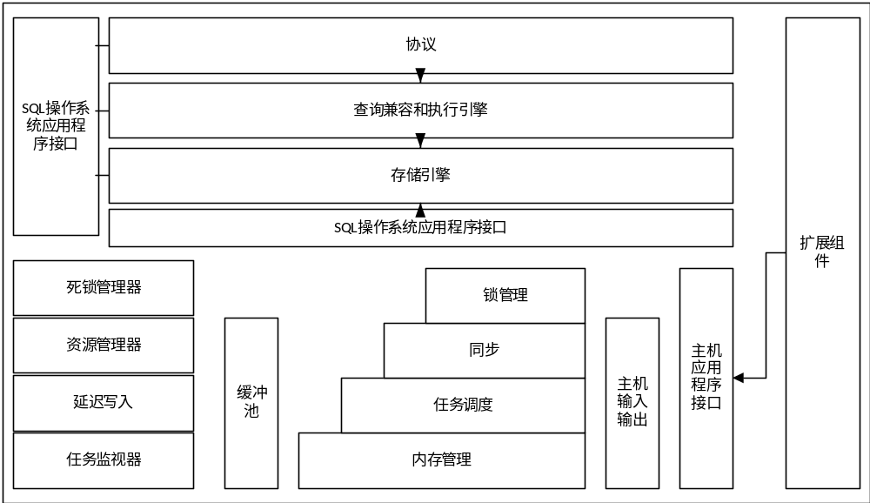
图2.1 数据库组成结构

Node.js语言
Struts可以与不同标准的数据访问技术结合在一起，大量减少MVC设计架构时间，应用在Web开发上。是开源软件，开发者可以充分了解内部实现机制，因为它使用简单，优点有两个：应用广泛，快速提升开发效率[]。
Spring它不仅标准化和统一了管理项目的主要措施，而且使用它自己的设计指导方针来指导程序员将重点放在接口过程的编译上，而不是类的编程上[]。另外还结合了Mybatis，以达到超清轻量封装的目的，实现信息的长久化[]。

Layui前端快速生成UI框架

系统分析

可行性分析
技术可行性是没有问题的因为通过自身在学校的学习，技术方面使用大众流行的JavaEE框架作为系统的主体，从而搭建平台。前端方面使用jquery等技术设计网页UI美化布局，这些都是个人在学校经过系统性的学习，可以灵活的应用独立搭建页面，能够保证开发顺利。
实用性方面，本人在此次设计开发前多次核实出租房管理，深知租房和出租房屋的难处，切知晓出租房客户管理系统内房屋查询、租房入住、评论房屋、留言发表等功能需求，能够保证实用性在如今社会发展有一定的作用，从租房方考虑，大量节省租房时间 减少人力成本，在客户端完成租房缴费物业交涉等一些问题，再者从房屋管理者方面考虑，从线下办公移交到线上处理业务非常符合当今因为新冠肺炎的趋势减少人员接触，真正意义上做到零接触。
经济性方面，此系统主要开支成本在于后期维护和管理升级，当系统进入实际生活并且开始使用后就可以减少大量的人力物力的投入，解放了双手做到不用出门就能够处理繁杂的租金收纳问题，我相信出租房管理系统的价值绝对会让客户和管理人员满意，这个系统绝对可以的。

功能需求分析
本次课题任务的功能分为租房客户注册登录核对身份信息然后对房屋的定位，光线，楼层，水电费，物业费，管理费等等的要求寻找相匹配的房屋，而且能够快速预定房间做物业交割。后台系统管理员因职责的不同，分为普通管理员和超级管理员，普通管理员主要对租赁入住单进行处理，处理水电费录入单，而超级管理员主要对注册用户，房屋详细信息，水电费详细信息，水电费录入单进行处理。
系统用例图如下所示。
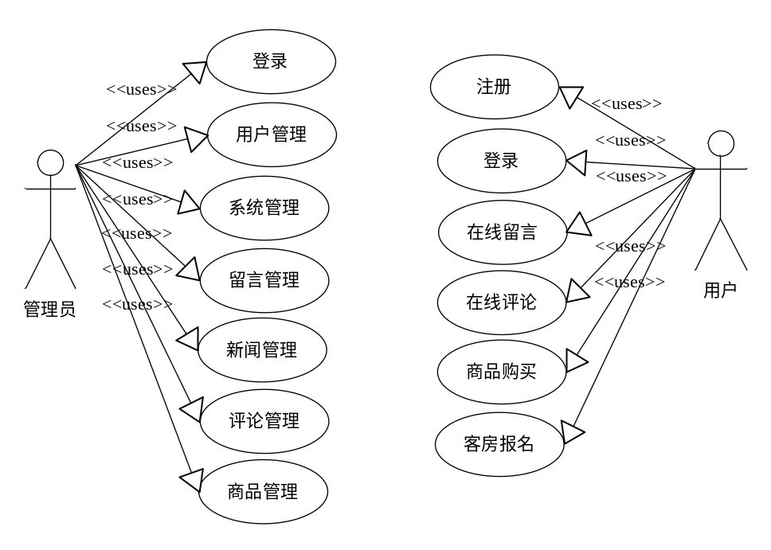
图3.1 系统用例图

学生用户功能
前台用户可分为尚未注册用户需求以及已注册用户的需求。
未注册用户的功能如下：
浏览房屋：用户可以根据房屋类型浏览房屋的信息，并选中某个房屋查看详情，例如：备注、地区、房屋编号、房屋名称、房型、楼层、面积、月租金、照片、装修程度等。
浏览评论信息：选中某个房屋可查看其用户的评论。
已注册用户的功能如下：
登录：根据账号密码进行登录操作。
维护个人信息：用户因个人信息的变更可以随时修改自己注册信息。
浏览评论信息：选中某间房屋可查看其用户的评论。
房屋租赁入住：用户根据自己的需求选中某个房屋进行租赁入住操作。
查看历史租赁入住单：用户可以查看自己以往租赁入住的信息。
评论：用户可以根据自己的观点看法对相关房屋进行评论。
个人水电费录入历史记录：用户可以查看自己以往水电费数据。

教师用户功能
可分为普通管理员和超级管理员。
普通管理员功能如下。
修改密码：普通管理员能够随时进行修改进入系统的登录密码，确保系统安全性。
对租赁入住单信息进行处理：查看租赁入住单信息，办理租赁入住单审核等。
超级管理员功能如下：
修改密码：超级管理员能够随时修改进入系统的登录密码，确保系统的安全性。
对租赁入住单信息进行处理：办理租赁入住单审核等。
管理普通管理员：对普通管理员进行管理。调动相关工作人员时可以添加或删除普通管理员。
评论信息管理：可以查看用户的评论，及时了解用户发起的建议。
用户人员管理：可以查看注册用户的信息，并对其进行管理。

管理员用户功能

非功能需求分析
首先本次课题任务的最大的问题弊病就是租房用户和出租房管理者的体验，现在手机电脑上有太多的相同类似软件，但大多用户体验不满意、不能够较好的满足不同人群对此系统的认可，一旦没有客户的支持，房屋出租方企业管理方也不会认同本系统，那么这个系统就没有纯在的价值。

安全性需求分析

系统的安全性
本系统的所有数据都存放在阿里云网盘中无论是服务器安全，还是通讯线路保障，阿里云都做到了近乎完美。相比传统数据中心既降低了费用，也提升了用户体验，让企业数据存放无后顾之忧。安全性对每一个系统而言都是非常重要的。安全性良好的系统可以保护企业信息的安全不泄露和用户的信息不被非法利用。提高系统的安全性不仅是对用户的负责，更是对企业的负责。尤其针对于出租房客户管理系统来说，必须要有很好的安全性来保障整个系统。

数据的安全性
数据库中的数据是从外部世界输入的。当输入数据时，由于各种原因输入的数据将是无效的或脏的。因此，如何保证输入的数据符合数据库系统的规定就成为了首要关注的问题。因此，在写入数据库时，要保证数据完整性、正确性和一致性。

数据流程分析
对系统的数据流进行分析监控，系统的使用者大体分为一般用户和管理员。
系统顶层数据流图如下图所示。
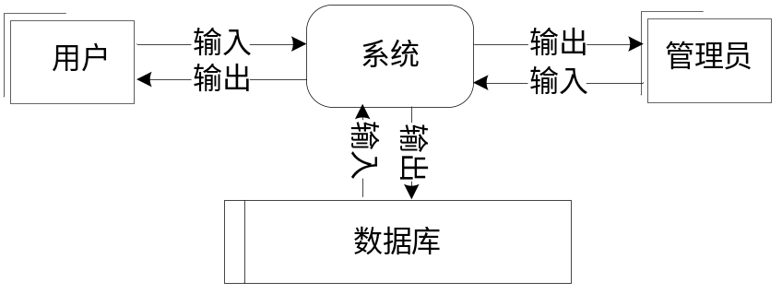
图3.2 顶层数据流图
首先判定登录用户身份，根据登录到系统导入到数据库的数据的信息来处理相应的跳转页面。
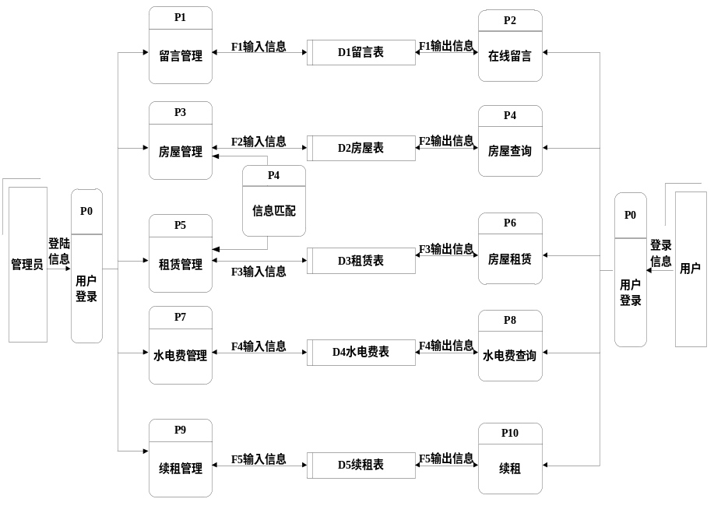
图3.3 底层数据流图-

系统设计

系统架构设计
本出租房客户管理系统的架构设计主要分为可以3层，主要有Web层，业务层，Model层。其中web层还包括View层和Controller层，Model层包括元数据扩展层和数据访问层。
系统架构如下图所示。
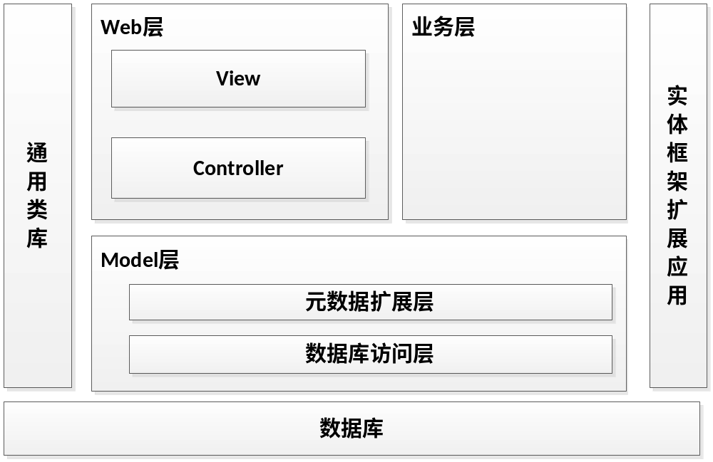
图4.1 系统架构

系统总体设计
管理系统总体分为两个模块一个是前台用户管理模块一个是后台房屋出租方管理模块。
这两个模块功能都是本人根据对系统的功能分析、需求分析、市场调查等一系列准备，加上在知网上查阅相关资料和实地考察广州市天河区城中村内出租房后整理制作完成的。
每一个模块的功能都是根据先前完成的需求分析，并查阅相关资料后整理制作的。
由上所得、系统功能结构图如下图所示。
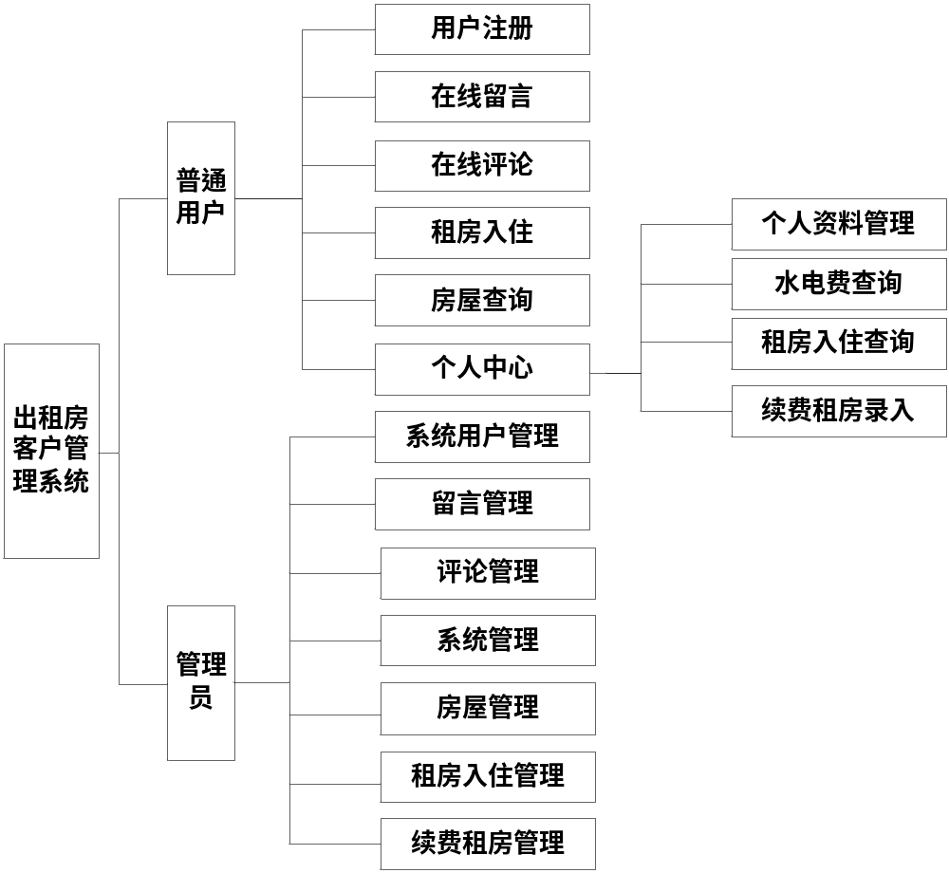
图4.2 系统功能结构图

系统功能设计
登录模块：就是进入系统的入口，所有用户必须注册成功且登录后才可以访问系统页面。登录需要输入用户名和密码，如果多次尝试登录则需要输入验证码，不同身份选择不同入口进入，是用户入口还是管理员入口等。登陆成功则通过数据库获取用户权限，且跳转至不同页面。
留言版模块：留言板促进用户之间的交流，发表个人意见、建议、看法等，在留言板可以查看已有的留言记录，发布新留言，可以展示个人动态头像，个人匿名昵称等。
评价模块：评价模块促进用户对房屋进行点评，查看某个房屋已存在的评价，发表评价可以达到真实描述房屋的效果。
房屋管理模块：房屋管理分为房屋添加、修改和房屋租赁入住。房屋信息由管理员进行修改、添加、删除操作；房屋租赁入住由普通用户来执行。
水电费管理模块：水电费管理分为水电费添加、修改和水电费录入。水电费信息由管理员进行修改、添加、删除操作；水电费录入由管理员来执行。

数据库设计

数据需求分析
综上所述可以得出数据库中最重要的是房屋信息，用户信息，租赁入住信息，同时存在水电费信录入信息。分析可以得到如下数据描述：
平台用户：用于记录用户的各种信息，包括用户名、密码、姓名、性别、地址、邮箱、联系方式等数据项。
房屋：存放给房屋的内容，包括发布者等数据项。
水电费：存储各种水电费信息。包括标题等数据项。
房屋租赁入住：存储用户的房屋租赁入住信息。包括房屋租赁入住的等数据项。
水电费录入。存储用户的水电费录入信息。包括水电费录入的等数据项。
留言：存储用户的留言。包括留言内容，留言的信息，留言人，时间等数据项。

数据库概念设计
由上述数据分析所得，设计相匹配系统的信息归纳，做出系统ER图。
系统ER图如下图所示。
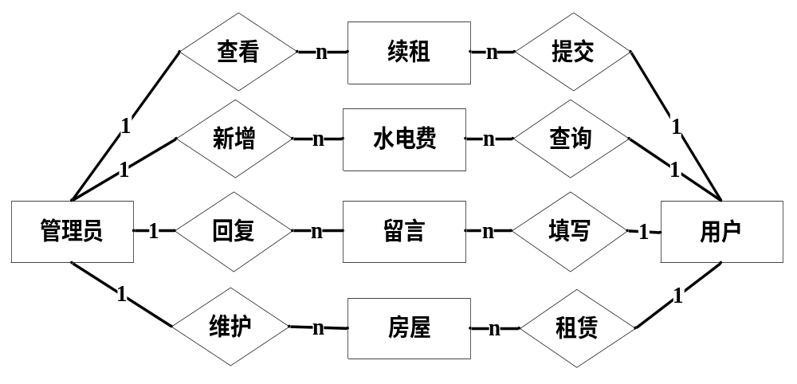
图4.3 系统ER图

数据库表设计
出租房客户管理系统所拥有的数据表有以下：用户信息表，房屋信息表，房屋租赁入住表，水电费信息表，续租表，留言表。
由于数据表较多，只展示系统主要数据表，如下表所示。

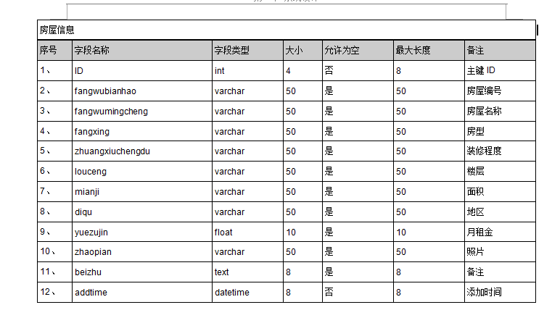
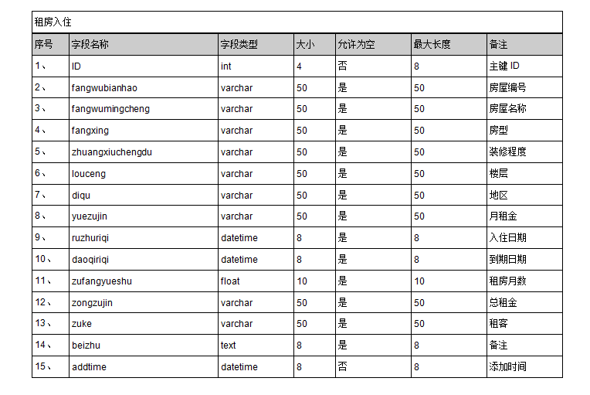

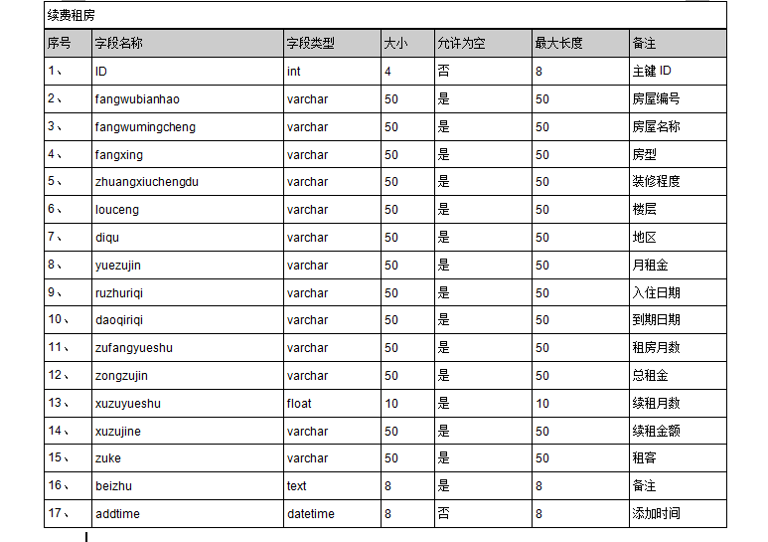
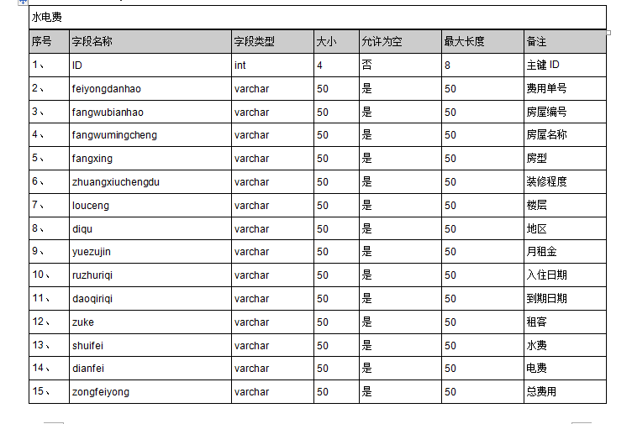
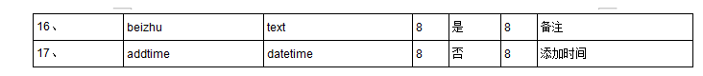

系统实现与测试

数据库访问层的实现
本系统是通过jdbc和数据库作为媒介，建立一个jdbc.properties文件关键代码和驱动参数如下所示。
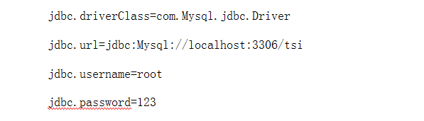
这四个参数分别有不同的功能、第一个参数是Mysql数据库的驱动，第二个是作为数据库的媒介，第三第四个是MySQL的连接名和密码。

注册模块的实现
租房客户在注册登录页面必须填写验证码，如果没有填写相应的验证号码则会注册失败，退回注册页面直到通过为止。注册客户的用户名长度必须超过6位数切在18位数之间，不能过于简单，邮箱号码必须带有@，密码需要输入两次，两次输入必须相同。验证通过后MySQL数据库做出相应的回馈，把用户输入的值用name值运输到后台数据库中并保存。
租房客户注册流程下面如图。
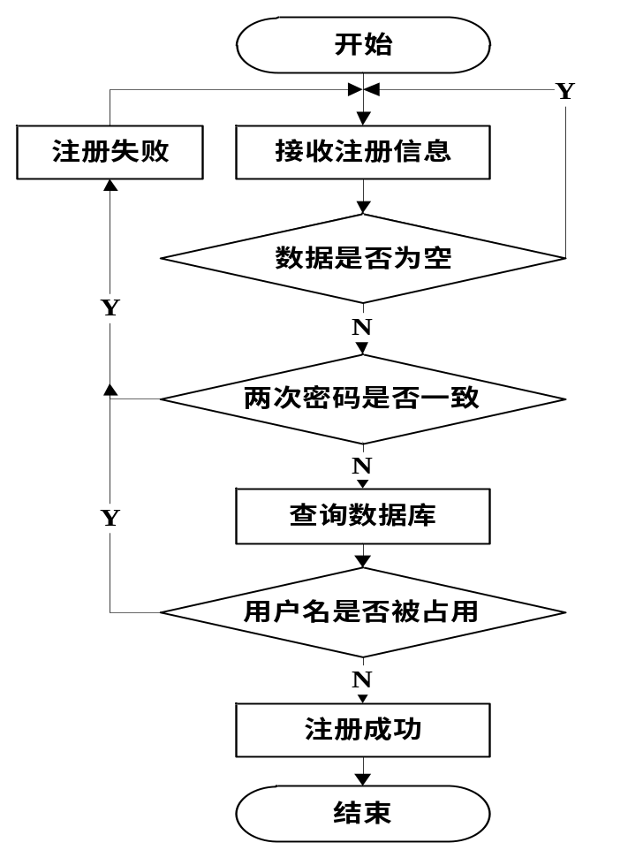
图5.1用户注册流程图
注册界面如下图所示。
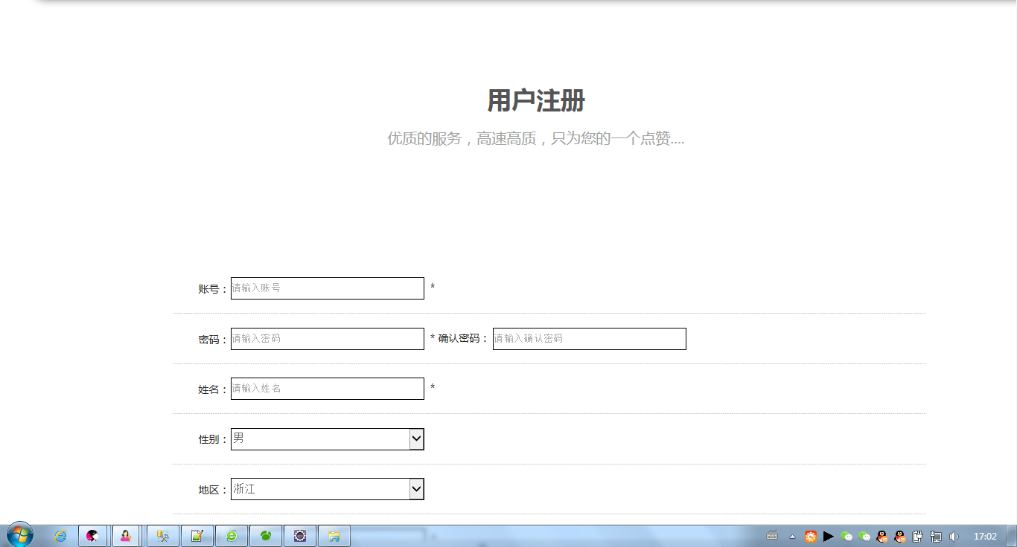
图5.2注册界面

登录模块的实现
主要由两部分组成，登录前的登录界面以及登录后的用户功能界面。
登录流程图如下图所示。
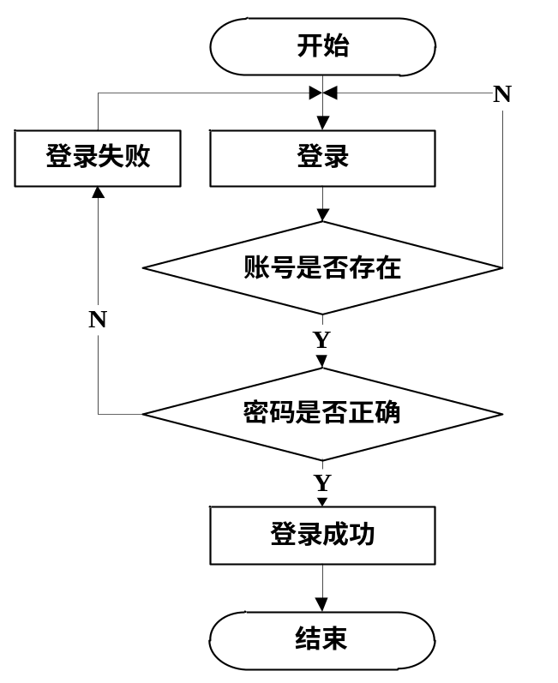
图5.4登录流程图
用户登录界面如下图所示。
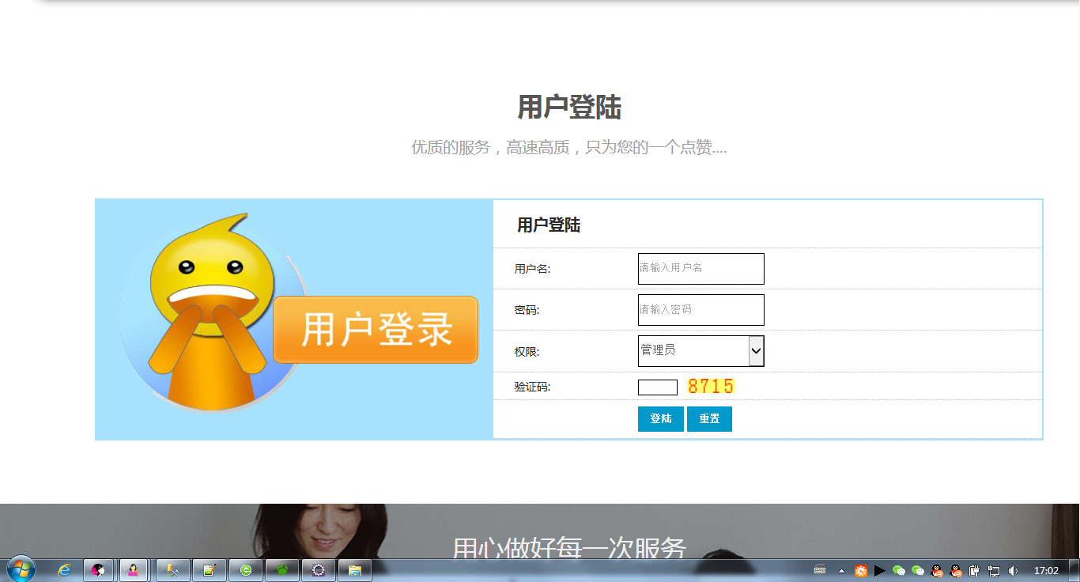
图5.5用户登录界面
用户登录的关键代码如下。
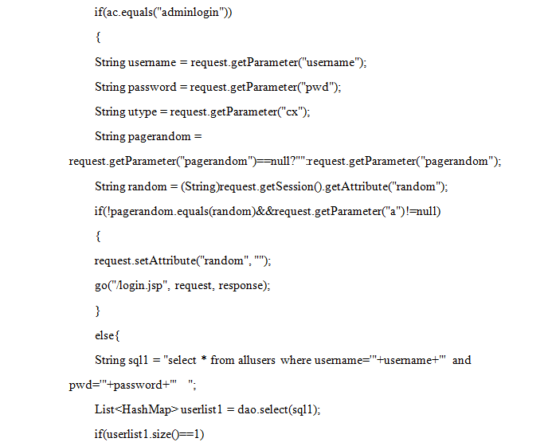

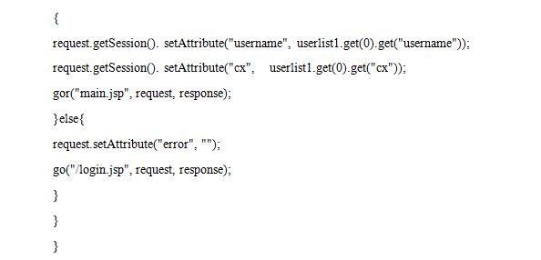

留言模块的实现
用户可以发表自己的留言。将页面session中的用户账号userId和发表留言文字框内容传入控制层LiuyanAction，调用addLiuyan方法，通过LiuyanDAOImp向数据库留言表插入，将结果返回lyb.jsp界面。
留言添加流程图如下图所示。
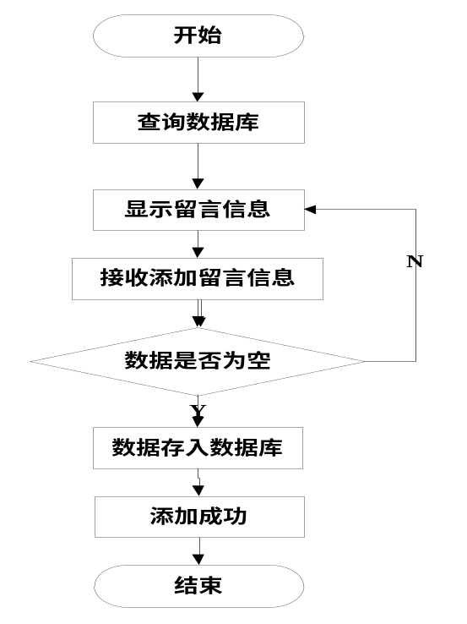
图5.10留言添加流程图
留言发表界面如下所示。
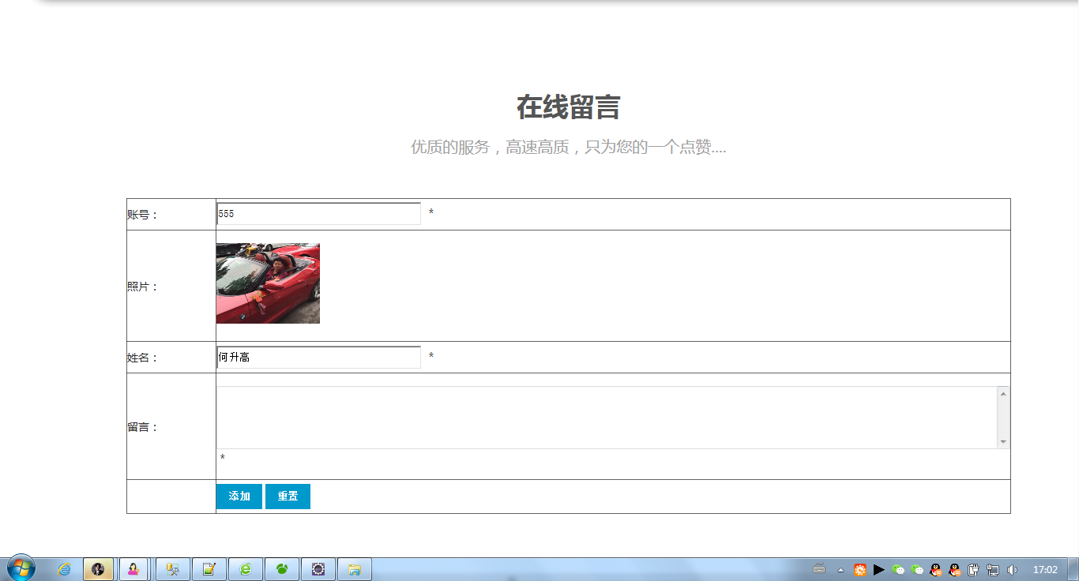
图5.11留言发表界面

续租提交模块的实现
用户提交续租后后台会自动生成续租列表。从session中取出该用户信息，前台发起请求，将对应的用户信息、xuzupId参数信息从前台传递XuzuController类里，匹配到create()方法，create()方法调用XuzuServiceImpl类的createXuzu()方法获取数据，调用本类的getCartXuzuItem()方法得到续租列表。
续租提交界面如下所示。
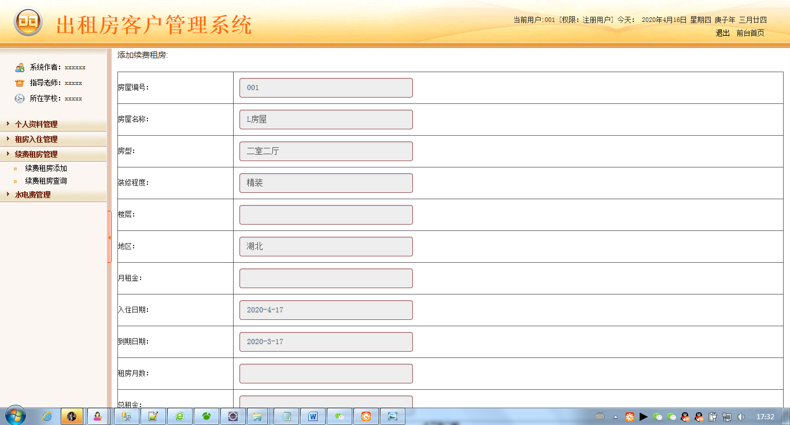
图5.12续租提交界面

房屋租赁入住模块的实现
房屋租赁入住功能流程大体为：用户浏览房屋图片信息、定位信息、楼层房间信息、是否可入住等信息。在用户点击租赁入住按钮时，会先通过拦截器判断用户是否登录，若未登录，会跳转至登录页面，提示用户先登录，若为登录用户就会跳转至填写租赁入住信息的页面，填写好租赁入住信息之后，点击提交按钮，租赁入住成功之后返回提示信息，告知用户租赁入住成功。
房屋租赁入住流程图如下图所示。
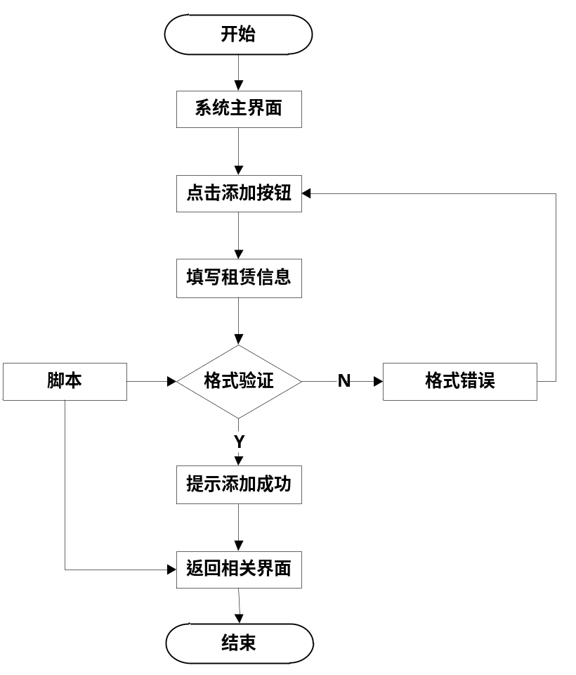
图5.13房屋租赁入住流程图
房屋租赁入住界面如下图所示。
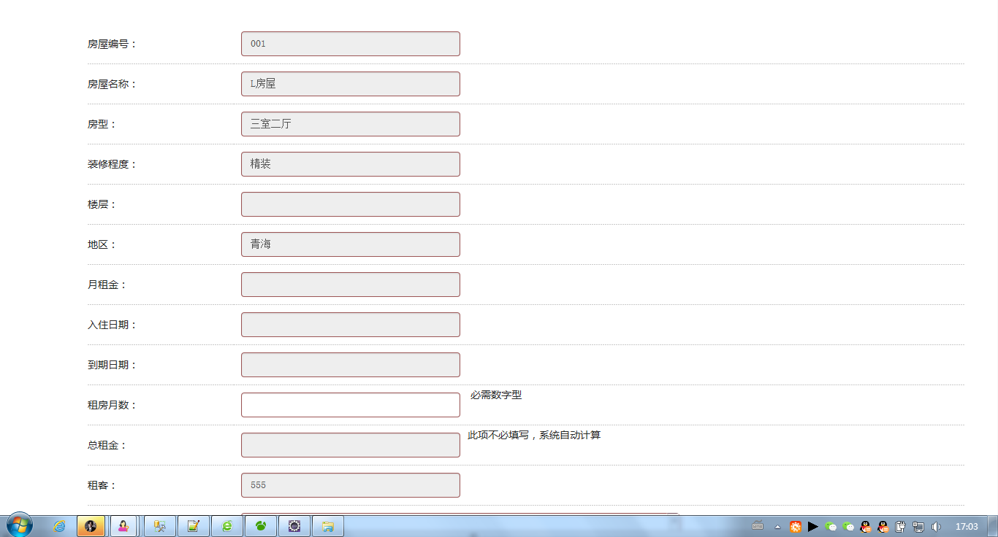
图5.14房屋租赁入住界面

出租房入住代码如下：
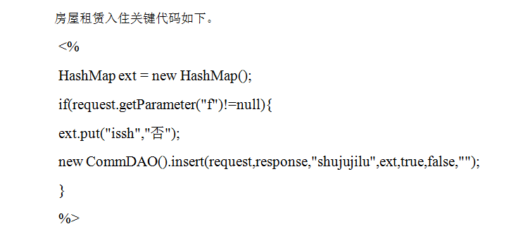

房屋管理模块的实现
此房屋管理页面的关键是登记房屋信息，其中包括房屋名称，编号，楼层，楼号，等详情。然后上传相关图片，点击上传button完善房屋信息。如果没有上传相关信息和图片没有核实房屋是否真实纯在则系统自动拉黑房屋信息，不在web页面显示。
房屋出租管理员可以在菜单上点击"房屋信息管理"，网页跳转至房屋信息管理页面，此时可以添加房屋的相关信息，比如客厅图片，卫生间图片，阳台图片等所有后台房屋信息，并可以做调价，删除，转租信息的发布。这些信息储存在list列表中。
房屋管理流程图如下图所示。
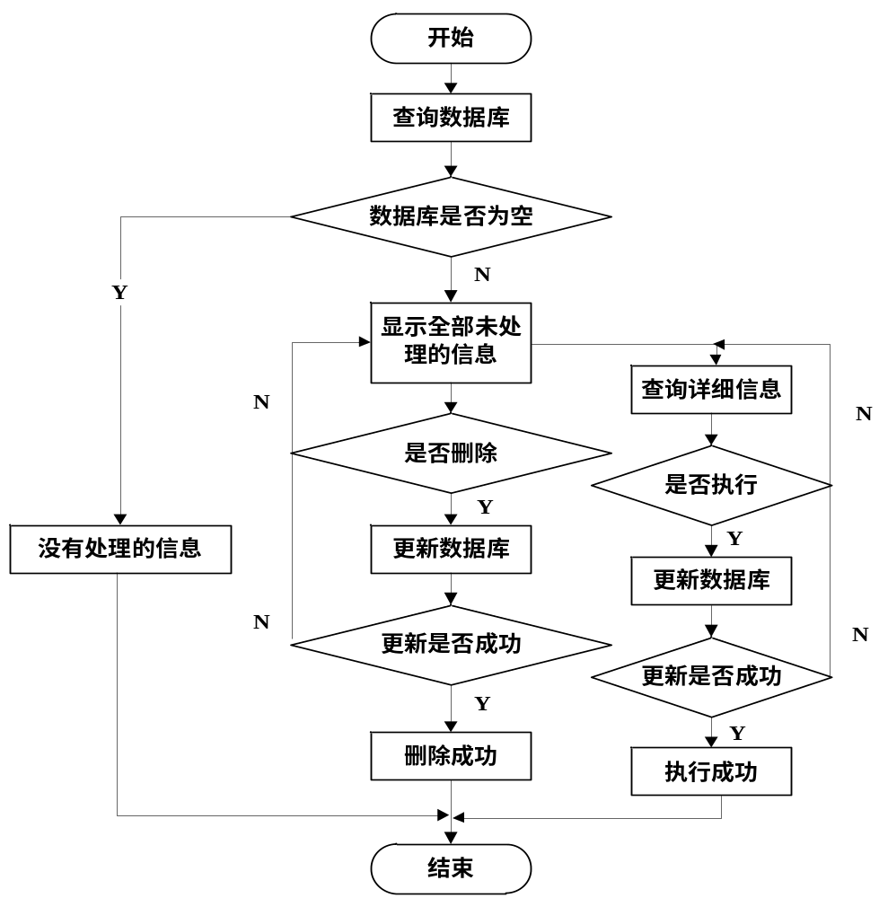
图5.15房屋管理流程图
出租房添加查询页面如图：
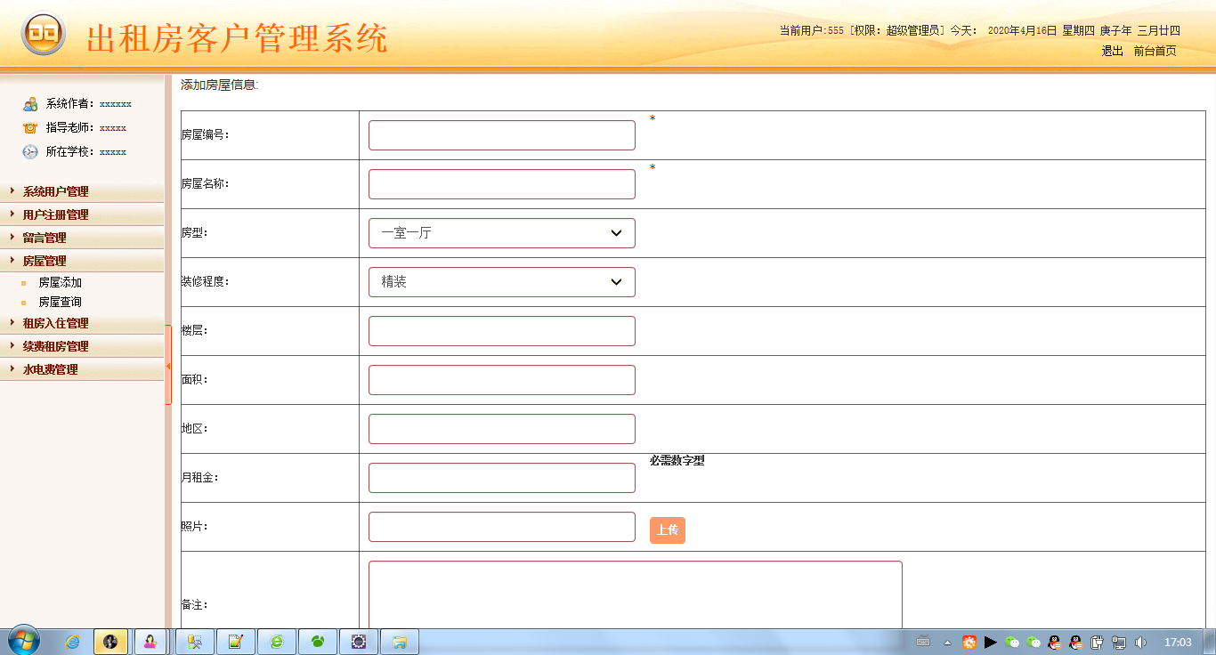
图5.16房屋添加界面
出租房房屋管理界面如下图：
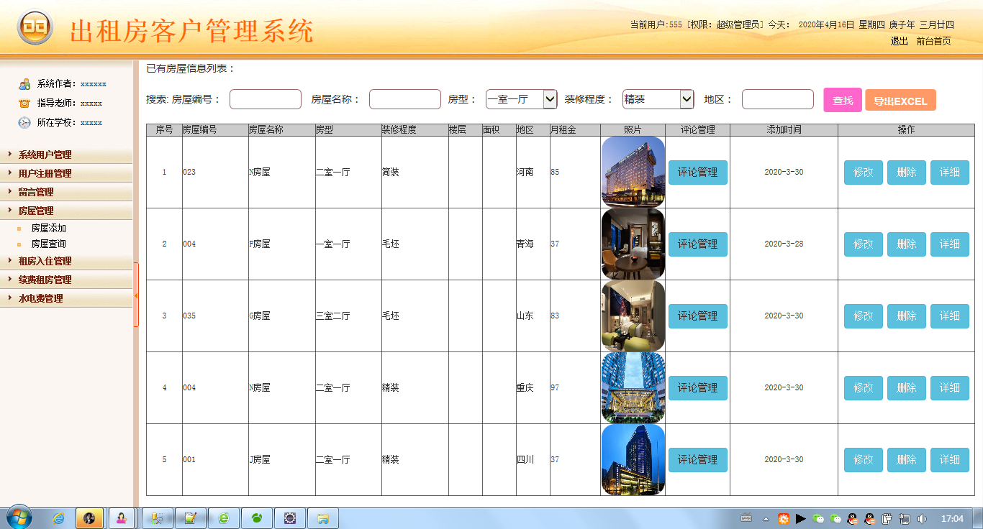
图5.17房屋管理界面
房屋发布的关键代码如下。
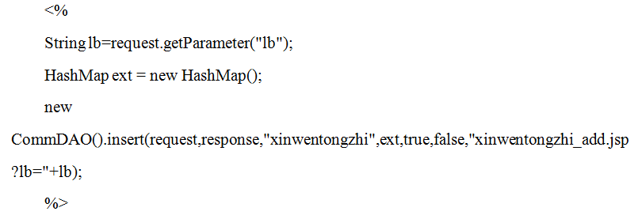

出租房水电费管理模块的实现
根据需求，需要对水电费进行添加、删除或修改详情信息。删除或修改水电费时，系统根据水电费的状态判定为可删除状态下，才会给出删除和修改链接，点击删除链接按钮时，请求到达后台，还会先查询水电费状态再次做出判定能否删除。点击修改链接按钮时，会跳转到修改信息的页面，重新填写好数据后，数据提交到后台会对数据库中相应的记录做出修改。
添加水电费时，会给出数据填写的页面，该页面根据填写好的水电费编号同样会事先发送Ajax请求查询编号是否已存在，数据填写好之后提交到后台，会调用相关服务在数据库中插入记录。
水电费管理逻辑图如下。
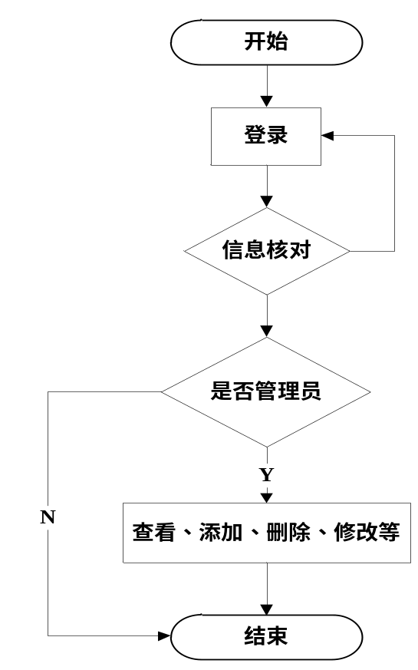
图5.18水电费管理逻辑图
水电费添加页面设计效果如下图所示。
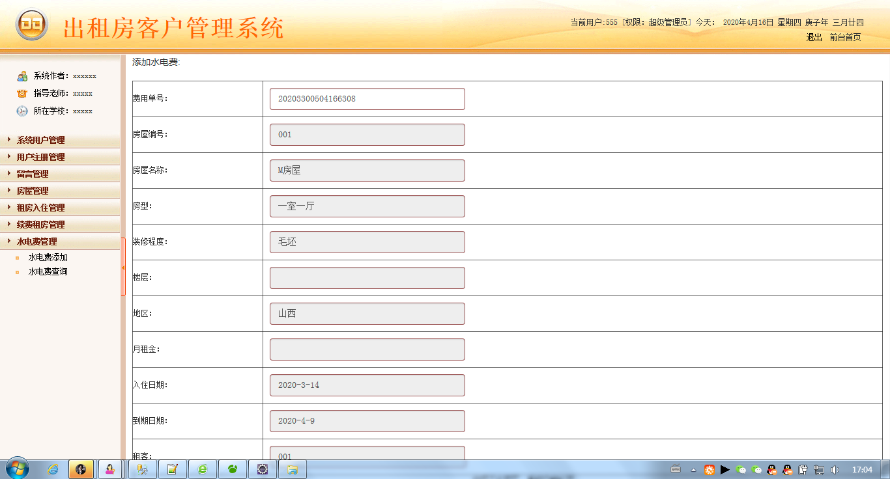
图5.19水电费添加界面
水电费管理页面效果如下图所示。
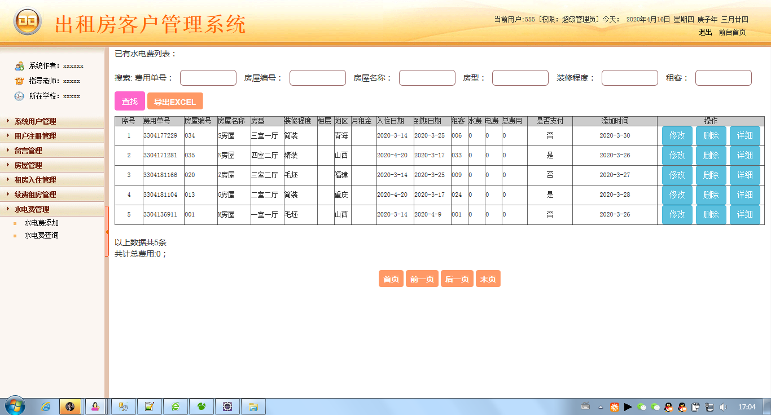
图5.20水电费管理界面

系统测试

测试目的
一个系统的开发设计最重要的一步就是系统测试，只有经过系统测试才能发现系统不足的地方，例如，网页响应速度、逻辑顺序是否正常、功能是否齐全、是否合理满足客户需求、云端服务器同时能容纳多少浏览量、服务器是否会崩塌、只有进行了足够多的测试之后才能保障系统的安全性，实用性。

功能测试
下表是系统登录功能测试用例，检测了用户名和密码的不同的输入情况，观察系统的响应情况。得出该功能达到了设计目标。
表6.1 系统登录功能测试用例
功能描述 | 用于系统登录
测试目的 | 检测登录时的合法性检查
测试数据以及操作 | 预期结果 | 实际结果
输入的用户名和密码带有非法字符 | 提示用户名或者密码错误 | 与预期结果一致
输入的用户名或者密码为空 | 提示用户名或者密码错误 | 与预期结果一致
输入的用户名和密码不存在 | 提示用户名或者密码错误 | 与预期结果一致
输入正确的用户名和密码 | 登录成功 | 与预期结果一致

下表是注册功能测试用例，检测了各种数据的输入情况，观察系统的响应情况。得出该功能达到了设计目标。
表6.2 注册功能测试用例
功能描述 | 用于用户注册
测试目的 | 检测用户注册时的合法性检查
测试数据以及操作 | 预期结果 | 实际结果
输入的手机号不合法 | 提示请输入正确的手机号码 | 与预期结果一致
输入的字段为空 | 提示必填项不能为空 | 与预期结果一致
输入的密码少于6位 | 提示密码必须为6-12位 | 与预期结果一致
输入的密码大于12位 | 提示密码必须为6-12位 | 与预期结果一致

下表是房屋管理功能的测试用例，检测了房屋管理中对房屋信息的增加，删除，修改，查询操作是否成功运行。观察系统的响应情况，得出该功能也达到了设计目标，系统运行正确。
前置条件；用户登录系统。
表6.3 房屋管理的测试用例
功能描述 | 用于房屋管理
测试目的 | 检测房屋管理时的各种操作的运行情况
测试数据以及操作 | 预期结果 | 实际结果
点击添加房屋，必填项合法输入，点击保存 | 提示添加成功 | 与预期结果一致
点击添加房屋，必填项输入不合法，点击保存 | 提示必填项不能为空 | 与预期结果一致
点击修改房屋，必填项修改为空，点击保存 | 提示必填项不能为空 | 与预期结果一致
点击修改房屋，必填项输入不合法，点击保存 | 提示必填项不能为空 | 与预期结果一致
点击删除房屋，选择房屋删除 | 提示删除成功 | 与预期结果一致
点击搜索房屋，输入存在的房屋名 | 查找出房屋 | 与预期结果一致
点击搜索房屋，输入不存在的房屋名 | 不显示房屋 | 与预期结果一致

下表是租赁入住管理功能的测试用例，检测了租赁入住管理中租赁入住单的操作是否成功运行。观察系统的响应情况，得出该功能也达到了设计目标，系统运行正确。
前置条件；用户登录系统。
表6.4 租赁入住管理的测试用例
功能描述 | 用于租赁入住管理
测试目的 | 检测租赁入住管理时各种操作的情况
测试数据以及操作 | 预期结果 | 实际结果
未选择房屋，点击提交 | 提示请选择房屋 | 与预期结果一致
未输入时间，点击提交 | 提示请输入时间 | 与预期结果一致

总结与展望
本次课题任务研究的方向是出租房客户管理系统，当今社会对计算机相关技术的需求越来越大，人们生活离不开计算机，科学技术的发展离不开计算机，迫于新冠肺炎的防护工作，人类工作都已经向线上工作倾斜，现在人们出门都不需要带文本做记录，只需要带一个手机就可以行走天下。本课题是出租房客户管理系统为核心思想展开，便捷租房用户和房屋管理者实现信息化数据化管理，极大程度上解决了租户缴纳房租，续租合同，水电费交纳，和房屋管理人员物业管理，交割，房租收缴，续约等等线下工作。
出租房客户管理系统开发基于自身在学校课堂里学的Java相关知识和课堂之余从IT论坛网站学习得到的知识所实现，该系统的完成让我在大学的专业知识得到实际运用，发挥了其相应的作用。
系统投入运行时，各功能均运行正常。本系统平台主要是方便出租房客户和管理者处理房屋租赁等一系列繁琐事物，使原本需要线下一对一的事情全部移交到手机或者pc端处理。本系统一旦正常使用进入市场将大大减少出租房管理者和出租房客户的人力物力支出。
但是由于自己开发经验不足，对Java编程语言不够熟悉，自己在学校没有认真弄懂好多关键知识点，前端又没有掌握牢固，导致网页界面不够好看不够亮眼，因此本次课题任务所做的系统还需要时日完善前端页面美化UI。

致谢
时间真是过得飞快啊，恍惚间我的大学生涯就要结束了，现在想起来满满的都是回忆。
不经意间的，我就要进入社会了，在湖北科技学院度过的四年，这里有许许多多值得我去怀念的东西，真的终生难忘。这四年来，不管在什么方面，我都有各位老师和同学们的陪伴，你们无时不刻都陪伴着成长，同时也让我学习到了很多宝贵的东西，这学期写论文也少不了他们的帮助，否则我的论文从构思到撰写完毕不会这么的顺利，你们对我的恩情，万句言语都难以表达出来。
无论什么时候，母校都是让我最难忘的，这里有学识渊博的老师和对待学习相当认真的同学，母校提供给我这么好的一个平台，让我跟大家一起在这个大环境里面学习成长，各位老师 ，你们对待工作认真的态度，永远值得我去学习。
另外，我要好好的感谢我的毕业论文指导老师，唐老师在我开始写课题任务书到现在一直都充当着非常关键的角色，他无时不刻都能够指导我，给我照亮前面的路，无论是我个人出错还是美中不足，他都能够给我指出来，真的感谢您，同时也要感谢你时常鼓舞着我们，给我信心。不夸张的说，如果我的指导老师不是你，可能我现在又会是另一番模样，但是肯定没现在的好。唐老师您渊博的学识以及对待学术那么认真的态度，而且还那么平易近人，所有东西都是完美的，所有的东西我都会一直记住，拿我的成绩来报答您。
最后我要感谢所有一路前行的同学们，我的整个大学生涯都有你们的陪伴，正是有你们，我的大学生活才那么的充实，是你们让我感受到了家以外的温暖。
感谢所有给予过我帮助的领导、老师、同学，我们都将面临新的挑战，让我们继续努力前行。

参考文献

[?] 教育部.关于全面提高高等职业教育教学质量的若干意见.中国职业技术教育,2017(1):14-15.
[?] 罗漪.大学生网上评教体系优化的研究.江西师范大学,2013.
[?] 韩园园.大学生利用网络评价教师课堂教学的研究.南京师范大学,2016.
[?] 解建立,张倩.大学生网上评教问题研究——基于S市部分高校调查.河北企业,2015(6):130-131.
[?] 黄建军,黄继东,尹加帮,等.美国、加拿大和日本高校学生评教的特点与启示.医学教育探索,2015,09(5):621-625.
[?] 邢永富,常瑾.国外知名高校学生评教工作述评与启示——以四所名校为例.宁波大学学报:教育科学版,2015(1):59-63.
[?] 孙朝云,张羽.基于B/S结构出租房客户管理系统设计与实现.计算机应用与软件,2014,29(3):183-186.
[?] 李海海.基于Spring框架的出租房客户管理系统的设计与实现.湖南大学,2015.
[?] 李刚.轻量级JavaEE企业应用实战.电子工业出版社,2016.
[?] 计文柯.Spring技术内幕:深入解析Spring架构与设计原理(第2版).机械工业出版社,2015.
[?] 姜承尧.MySQL技术内幕.机械工业出版社,2014.
[?] 阙丽平.福建经贸学院教师考评系统设计与实现.电子科技大学,2014.
[?] 单东林张晓菲魏然.锋利的JQUERY.人民邮电出版社,2015. [14] MartinM,LamMS.AutomaticGenerationofXSSandSQLInjectionAttackswithGoal-directedModelCheckingUsenixSecuritySymposium,July28-August1,2008,SanJose,Ca,Usa.2018:31-44. [15] 闫新.基于WEB的出租房客户管理系统设计与实现.电子科技大学,2014. [16] BeckK,GammaE.Test-infected:programmerslovewritingtestsMoreJavagems.CambridgeUniversityPress,2015:357-376. [17] GuptaP,GovilMC.Spring Web MVC Framework for rapidopen source J2EE app lication development:acasestudy.International Journal of Engineering Science&Technology,2015,2(6). [18] BruceRich;TheoderJ.Shrader;AthonyJ.Nadalin,JavaandInternet[J].Intelligent Information Management.,2015,(10):210-230 [19] ElizabethAWilliamson,DavidKHarrison,MikeJordan.Informationsystemsdevelopmentwithinsupplychainmanagement[J].InternationalJournalofInformationManagement,2014,(5):25-32. [20] MattBishop.Trendsinacademicresearch:vulnerabilitiesanalysisandintrusiondetection[J].Computers&Security,2014,(7)56-78.

